目录

基于Unity 3D的恐怖游戏设计与实现 2

1.前言 2

1.1选题目的及意义 2

1.2研究方向及思路 2

2.游戏设计及游戏背景概述 4

2.1游戏基本玩法 5

2.2游戏故事梗概 5

2.3游戏背景 5

3.游戏设计 5

3.1制作规范 5

3.2场景设计 6

3.3游戏流程 7

3.4游戏系统设计 8

4游戏美术部分 11

4.1游戏logo 11

4.2模型制作部分 11

4.3分UV部分 11

4.4法线烘焙 11

4.5贴图制作 11

4.6使用unity高清渲染管线 12

4.7游戏后处理 12

5程序及实现部分 12

5.1游戏系统实现 12

5.2VR实现 13

6结束语 13

参考文献目录 13

致谢 13

# 基于Unity 3D的恐怖游戏设计与实现

## **1.前言**

### **1.1选题目的及意义**

游戏类型很多，例如ATG，PIG，RAG，SPG，RPG，AVG等等，但是受制于个人制作以及选择这个题目的很大原因是比较喜欢这个类型的游戏，而且对于毕业设计来讲，独立制作的话成本会低一些，选择其他类型的游戏作为题目来讲独立开发的成本太高，如果放水质量不高，不放水成本和时间上也难以完成。其二选择这个题目的另一个原因是，国内的独立游戏也大都以恐怖游戏为主，这样就会有一些比较性和参考性。再者就是此类型游戏对于美术效果的考察十分高，只有真实，有丰富细节的场景才能让玩家有带入，这点和竞技类型的游戏不同。对于场景的丰富度，故事性，灯光渲染有很高的要求，以及音效，动画，故事情节的把控也是很高的要求。其三因为恐怖游戏都是故事情节十分重要，我选择了社会时事家暴为主题设计故事情节。向通过游玩这个游戏的玩家传递家暴会造成的影响。选择这样的题目既能充分发挥自己所学，同样也具有很多实践研究价值。

### **1.2研究方向及思路**

#### 1.2.1国内外研究现状概述

先谈及国外，国外无论什么类型的游戏都已经有成熟的体系。就题目恐怖类型的游戏来讲，国内外都基本遵循统一套游戏交互系统，无论是2D还是3D都是如此，只是在实现方法上略有不同。大概总结一下就是，调查加解密。通过在固定场景中摆放不同的可互动物件，玩家可以在一固定场景中探索，寻找这些物件，并且可以对这样物件进行一次或多次互动。最常见的就是文本互动，提示和游戏剧情推进游戏流程的提示。还有一部分是多次交互的物件，一般可以收纳进背包里，提供多次交互、例如解密或者推进到下一个固定场景。电子游戏设计无非就是追求互动感，代入感，成就感，流程感。举一个例子就是在知名制作人小岛秀夫导演的游戏《P.T》中就是在一个房子中无限循环走廊，通过互动触发剧情，他设计的精妙之处就是把握到了玩家的心理状态。通过无限的回廊，以及下一次循环带来的未知变故，给玩家一直营造一个焦虑的范围。再辅以优秀的镜头语言，精致的场景，恰到好处的音乐，整个恐怖氛围脱屏而出。在谈及国内，基本玩法，互动设计也相差无几，但是在氛围的渲染上却难掩企及。基本都以惊吓为主而不是恐怖为主。就比如有个人在门后突然跳出来吓你一跳，这个就是惊吓，而不是你一个人走在深夜走在墓地之间的心理状态。一般定义恐惧是人类的一种心理状态，是对未来发生的事情带有有不可预知，不确定性，从而参数无所适从的强烈心理或生理反应。也就是说在我看来优秀的恐怖游戏应该做的的点是，分析玩家心理，烘托氛围，让玩家带入游戏，自然而然产生焦虑恐怖的心理状态，而不是游戏进行到某处的突然的吓一跳。但是不得不的承认如果去把握玩家心理的游戏对整个游戏项目的素质有极高的要求，适当的应用惊吓也可以起到一些意想不到的效果。

#### 1.2.2主要研究内容

（1）基本玩法

涉及到的点很多，首先是角色操作方式，现在又很多的操作成熟分方案。大致都是第一人称传统移动模式，但是其下细分包括带第一人称模型和不带模型。其二就是互动方式，大体都是角色接近互动物品，按键触发互动，但是在触发方式和互动方式有所不同。常见的触发方式有鼠标点击，按键点击，鼠标滑动模拟手部方向（例如拉开柜子就左右滑动），角色碰撞触发，以及其他外部设备，例如体感设备和手柄等其他设备，视游戏类型而定。解密方式，解密是体现恐怖游戏的游戏性的重要设计，如果玩家不在一个恐怖氛围下去竭力完成某些事情，那么恐惧感会大打折扣。但是同时解密不能过于简单或者过于复杂，过于简单降低玩家危机感，过于复杂会消磨玩家耐心，或者劝退胆子比较小的玩家。常见的解密类型就有寻找道具，使用对应道具到达下一个场景。一些其他类型的游戏会有特有的解密，比如像《逃生》带有宗教性质的游戏会有和宗教相关文字图案解密和描述。让玩家切身感受宗教对人产生的思维及行为模式的影响，通过揭示邪教的蛊惑人心给人带来恐惧的观感。

（2）氛围烘托

氛围就要通过多方方面因素共同作用才能体现。从电影角度理解，摄影方式、场景构图、剪辑等影响画面带给人的感受，同样音效、光影等因素也十分重要。首先是场景的质量，包括真实度，丰富度，场景逻辑自洽。场景故事性。这个无论是对技术的要求，还是对美术理解，玩家心理的把握都等要求都非常高。再者就是音乐音效，恰到好处的音效对于恐怖氛围烘托和对场景的真实度都有影响。最后就是游戏的动画，动画可以让场景活起来。无论是时钟滴答，水龙头滴水等这些局部动画还是剧情推动间的过场动画都对氛围烘托十分重要。

（3）剧情走向

然后就是游戏剧情，一个跌宕起伏，完整，抓人的剧情也非常重要，这也奠定游戏基调，确定场景细节等息息相关。一般来说大部分单机游戏的剧情都是单主角，但是也有少部分游戏采用多视角多主角叙述。比较出名的有《GTA V》、《巫师 3》、《最后的生还者》等游戏，在游戏部分或整个流程中出现切换人物的情节。这样玩家对多个主角间的戏剧性碰撞会有更深层次的感触，因为一般来说操作那个人物角色，玩家的视角中心就是那个价角色。多视角切换能够让玩家准确把握不同角色的处境和性格，一般在游戏的高潮部分会有主角之间的情感碰撞，更能激发玩家的共鸣。因此在觉得在游戏中采用双角色叙事。

（4）UI原型及设计

合理的原型设计可以让玩家一看就可以理解每部分ui的作用，同时可以提升操作感。作为一款线性剧情类型的恐怖游戏，不同于RPG，MOBA等类型的游戏需要很多的游戏装备，技能等等叙述，也没有太多复杂成长系统。那么设计只需要偏向简洁直接，总体色调深沉。

#### 1.2.3研究思路

（1）角色操作

角色操作我还是偏向使用传统移动方式第一人称带模型。传统移动方式被大众接收，大部分玩家群体都能适应，对于个人独立制作来说不可能使用新的移动方案。还有就是考虑到时间成本带第一人称带模型可能暂时会抛弃掉，使用不带模型的方式。带模型的交互难度太高，每一个道具都需要制作对应动画，对于个人制作来说不太现实。最终确定使用传统移动方案第一人称不带模型的方案。

（2）触发互动方式

很多同类型的游戏都是鼠标点击播放动画，互动感不强。采用角色靠近鼠标滑动的方式，打开箱子可以朝对于方向滑动，开门，拉开柜子等同理增强代入感。互动方式采用对课互动物品的检视以及文字辅佐说明。同时部分物品可以收纳，可以再次拿出来二次交互，比如拿钥匙开门，开锁，启动发电机等等设计

（3）解密设计

解密都以简单互动为主，找到对应道具进入到对应场景区域。比如拿箱子垫脚，收集要是开门等，需要玩家结合场景和互动文本自己确定方式。不会设计太复杂的解密，主要是以现实情况为准，解密的目的通常是进入下一个场景为主。

（4）模型

原打算全部模型都依靠自己完成，奈何工作量巨大，目前设计体量难以依靠个人完成。打算关键道具模型和场景模型个人制作，其余的模型使用免费模型库，或者购买商用模型。为了提高沉浸感，所有模型要基本达到次时代标准。因为缺少原画，场景物品要结合大量参考图片，保证年代、磨损一致，风格相近。

（5）材质

材质不在完全通过传统的Ps制作，遵循PBR流程，采用substance套件制作贴图。PBR材质贴图对于游戏画面会有很高的提升，采用substance套件也可以快速增加贴图真实度。使用PBR流程的工作量肯定也是大幅度提升，因此小部分贴图依旧使用公共材质库，减少工作量。

（6）音乐音效

对于独立毕业设计的项目，没有办法在此不封承担自制。独立制作来说不可能自己制作，效果也达不到要求。这部分全部采用购买网络资源。

（7）动画

动画有角色动画和场景动画，这部分为了贴合游戏场景和剧情，只能全部独立制作。考虑到高质量和时间成本，觉得采用DAZ+Zbursh的方式制作人物模型，动画在Maya或者3Dmax中制作。一些场景动画比如水流，火花等，采用unity引擎的最新ShaderGraph和VFX系统制作，保证质量和效果。

（8）UI原型

参考成熟的恐怖游戏UI原型，重复利用基础组件完成交互需求

## **2.游戏设计及游戏背景概述**

### **2.1游戏基本玩法**

游戏走的是传统恐怖游戏，采用线性触发方式推进游戏流程。游戏为第一人称视角。游戏包括道具收集，解密，丰富的物件互动和令人毛骨悚然的恐怖氛围。

### **2.2游戏故事梗概**

游戏发生在近现代的昏暗的地下室，主要故事剧情是主人公莫名失忆，通过游戏流程推进和相关道具辅助玩家判断，让玩家自己揭开了自己失忆的真相--自己是有暴力倾向的虐童施暴者。在自己家地下室囚禁了自己的孩子。然后游戏结束后重新开始轮回，让主人公永远在深渊饱受精神，身体上的折磨。

### **2.3游戏背景**

近年来，新闻曝光了各种各样的“虐童事件”和“儿童拐卖事件”，我们在震惊愤怒之余，也开始思考如何才能有效防止这类事件的发生，让每个孩子都能拥有一个无忧无虑的童年，远离恐惧与伤害。

虽然我们始终坚信人性本善，但不可否认，每个人都有可能成为潜在的施暴者，为了引起玩家共鸣，告诫大家“施暴者最终将会堕入无尽的深渊”，此次课程设计的项目内容为一款基于unity的VR恐怖游戏—Abyss，在宗教用语中，Abyss意为深渊。深渊象征着海洋的最深处，而海洋的的最深处往往给人带来无尽的黑暗与恐惧，以及令人窒息的压力。那些被施暴的孩子们就像是生活在深渊中，而作为惩罚，施暴者也将永远在深渊中遭受精神和肉体的折磨。（参考一些中国海洋神话有关的书籍，游戏剧情推进的过程就通过神话故事来隐晦的表达）主人公是一个施暴者，曾经将他的孩子关在地下室中进行了惨无人道的施暴，而现在，他失去了曾经的记忆，在对孩子施暴的地下室中醒来，等待他的，是深渊…

## **3.游戏设计**

### **3.1制作规范**

首先在3dmax中进行模型的制作，在搭建好房间后确定其他物品大小比例，然后按照顺序分别完成各个房间。对于一个模型上需要不同材质的情况，我们在unfold3d中对UV进行适当的调整和拆分。贴图制作上，首先是在substance designer中制作金属拉丝，再导入substance painter对整个模型进行细节制作，使用金属纹理调整出不同的效果。通过在Modo里烘焙法线，可以直接在模型的边缘加上倒角，减少实际模型的面数，增加游戏运行的流畅度，在marmoset可以预览所做的模型并检验烘焙出的法线贴图是否正确，为贴图的制作做准备，再通过Photoshop进行logo的制作和修饰法线贴图，力求达到最高品质的贴图效果。模型制作完成后我们将模型导入到unity中，添加灯光和音效，通过在c#中编写相关代码，实现抽屉，柜门的打开动作和易拉罐的检视等交互以及VR基础环视功能。在后续的制作过程中，我们还会加入背包系统以及VR移动和交互部分的内容。最后使用Pr进视频后期制作，在视频中呈现出游戏的制作效果。

### **3.2场景设计**

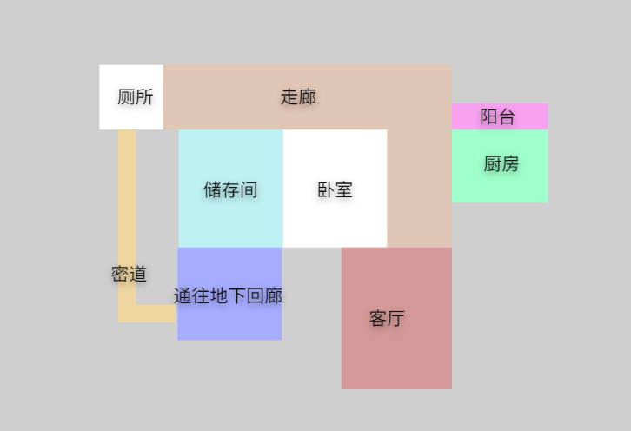

#### 3.2.1厨房

厨房作为场景的主要的活动区域之一，与图书室（饭厅）相连，一旁配有杂物室，该场景主要作为主角前期游戏的活动场所，用于寻找相关线索以此来解开主角忘却的记忆和悲惨的故事。厨房涉及模型有橱柜，灶台，冰箱，洗碗池，油烟机，碗筷，叉子，厨刀，调味瓶，食品袋，酒瓶，微波炉，酒柜，置物柜，置物架，电箱，沥水架，撬棍杂物等。

#### 3.2.2客厅

与厨房相连的客厅是游戏中能够给玩家大量信息的场所，书架上的部分图书能够让玩家阅读，以了解故事发展和道德映射。涉及模型有书架，书，雕像，饭桌，椅子，碗筷，抹布，灯等。

#### 3.2.3走廊

走廊连接各个房间，同时也是Jump Scared的高频点，一些解密也会设置在走廊上。主要模型设计窗户、窗帘、国风山水画、家庭照片等。

#### 3.2.4密道

墙后管道是设计在图书室书架后的一个隐藏场景，玩家需要在游戏前期通过需找相关物件来发现隐藏在书架后的秘密通道，以此推进剧情发展。涉及模型有管道，阀门，灯，通风栅门，箱子等。

#### 3.2.5储藏室

储藏室是前期未对玩家开放的场景，若要解锁，需要玩家在中期寻找解锁门的钥匙进入。该场景能够让玩家认识到主角做过的一些事情和孩子们的经历。涉及模型有置物架，工具台，安排表，钳子，扳手，螺丝刀，螺丝，钥匙，台灯，油桶，木箱，清洁剂，油桶，灭火器等。

#### 3.2.6厕所

厕所浴室是玩家在中期要进入的场景，玩家需要借助一些工具通过通风栅门进入密道，该场景有一个额外场景以及一个事件触发点，能够让玩家大致了解主角身上发生了什么还有这个地下室发生了什么故事。涉及模型有淋浴头，通水管道，洗手池，马桶，医疗柜，镜子，水桶，拖把，衣架，洗衣机，置物柜，梯子，门等。

#### 3.2.7地下二层

地下二层是游戏的结尾场景，是最终讲述事情发生经过的地方，也是主角开始无限轮回的地方，其中也包含结束小彩蛋。涉及模型有手术台，手术灯，小女孩，布等。

#### 3.2.8阳台

链接厨房，可以看见玩家所处的房屋周围的环境，这个场景涉及到部分解密。包含的模型包括洗衣机，清洁工具，衣物，储物架等等。

#### 3.3.9 通往地下的回廊

一个楼梯通往第二层的场景，和密道相接。

### **3.3游戏流程**

游戏采用双角色，分为男主(A)和小女孩(B)

#### 3.3.1序章

（1）开头一段动画演出Animation 1-1

夜晚a在卧室睡觉，外面在下雨。一连串声响（开门走路东西掉落的声音），a醒了一下，电闪雷鸣一下，照亮整个房间，房间墙壁出现一个b的倒影。但是a没有注意，随后又继续睡着了。途中感觉到自己被拖走，眼睛勉强能看到几下，然后又失血过多闭上。醒来发现自己被绑在客厅椅子上，头被罩着（此时a已经头部受伤失忆状态）表现失血过多状态。随后a开始挣扎，听到一阵慌忙的脚步声音远去，a发出感叹。剧烈挣扎后椅子倒地，绳子松了，摘掉头套。然后游戏正式开始

（2）2.出现任务Task 1-1

任务：序章-搞清楚自己的状况和所在环境

a知道自己头脑混乱且受到不明人的伤害，心里和恐惧和慌张，现在试图搞清楚现在的状况。目前可以处于客厅，可调查卧室，走廊，厨房。收集几个主要线索，可以不收集全触发下一个任务。部分位置参照面容设计jump scared比如关灯，关门，收音机，电视机等等。调查时如果触发卧室门打不开，开始找钥匙，提示任务2

（3）出现任务Task 1-2

任务：进入卧室-也许我能弄清楚屋子的主人

找寻钥匙，然后通过查看到日记得知换过衣服，阳台不可以进入，但是可以在门口触发对话（玩家得知钥匙线索之后才能，并且拿在门口触发对话后，就可以拿起客厅摆放的工艺品）。使用道具砸坏阳台玻璃塑料门，进入阳台拿到钥匙1。然后使用钥匙进入卧室，然后触发任务3

（4）出现任务 Task 1-3

任务：调查卧室-获得线索

收集到几个关键道具，推断竟然发现自己就是这个屋子的主人，但是对眼前发生的一切还是一点记忆都没有。搜集到关键线索之后走到门口进入客厅，在走到接近直角的位置时候，一阵快速的奔跑，转过转角，看到储藏室们打开然后飞快的关上。前去调查储藏室，发现内部被反锁，触发任务。

#### 3.3.2章节一

（1）出现任务Task 2-1

任务：想办法进入储藏室

寻找备用钥匙2,通过线索找到在玄关的抽屉里的钥匙，然后走回储藏室发现还是进不去，里面有什么东西抵住了们。无奈只能开始撞门，然后撞开的一瞬间，时间定格，放大到男主的手表上，随即指针倒转，切到小女孩视角。

（2）出现任务

（后面进入小女孩b视角的时候，时间线刚好契合，a挣脱椅子之后小女孩匆忙躲进卧室，并反锁。随后a进入卧室之后开始找东西，b不直到a已经失忆以为是在找她，她于是躲进柜子（有待考量），好在没有搜索这个地方。后面等a走出卧室，趁机往地下室躲藏）。然后a调查完储藏室，得知事情全部真相以后，打算杀掉b。

### **3.4游戏系统设计**

#### 3.4.1互动系统

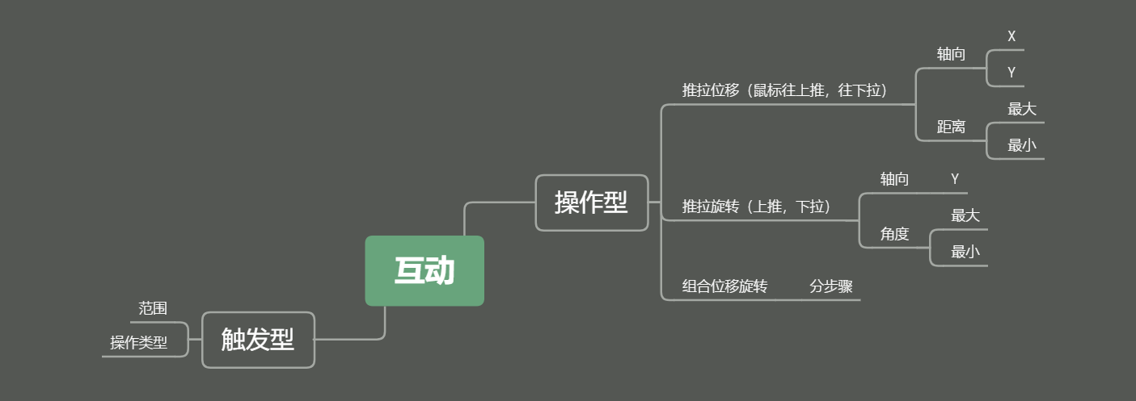

最基础的就是物体基本的一个互动系统，包括开关柜子、开关门等。互动分为两类：操作型、触发型。操作其一鼠标上推下拉去对可操作物品就行推拉操作。其二绕某个轴旋转物品。其三为组合操作将一二操作进行顺序组合，鼠标做出对应操作。

#### 3.4.2视察系统

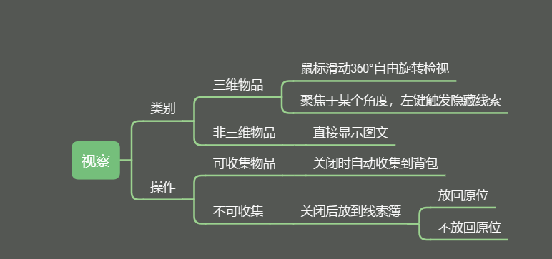

然后就是物体的视察系统。玩家需要拿起物体进行360度无死角视察，可以来发现物体的隐藏线索，同时增强游戏性，同时可以在视察界面的右侧展示物体的一些信息，方便玩家理解游戏进程。

#### 3.4.3背包系统



玩家需要拾取一些关键的互动物品，用来推进流程，比如开储藏室的钥匙，进入密道的撬棍等。那么就需要背包系统让玩家同一管理。

#### 3.4.4线索簿

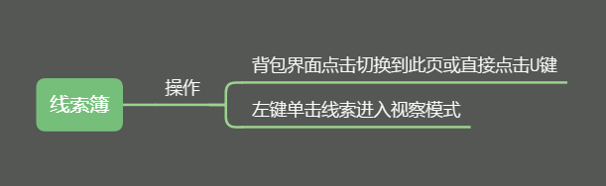

可以随意查看已收集的线索，方便玩家反复查看观察，也间接提供收集要素

#### 3.4.5任务系统

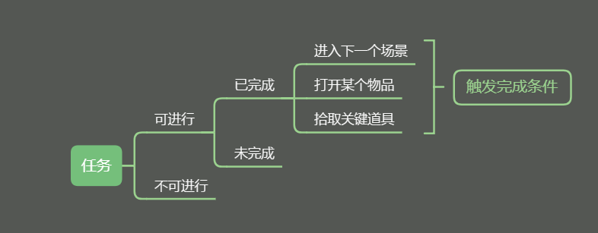

任务系统决定玩家所处流程的位置，控制那些物体可以互动那些物体不能互动。同时记录玩家游玩进度。

## **4游戏美术部分**

### **4.1游戏logo**

### **4.2模型制作部分**

#### 4.2.1搭建思路

收集大量的图片参考，通过参考大致规划出自己的场景布局，画出结构图。根据场景设计分析分离公用的墙体，首先搭建好房间结构。物体的大小比例用一个180cm高的标准人体做参照去确定其他物品大小比例。然后按照顺序分别完成各个房间的物品。

#### 4.2.2模型优化

那么在导入unfold3d前分uv前，首先在3dmax简单渲染一些观察有没有破面和平面不平整的情况，尽量修正布尔开洞后出现多变面的情况，我基本上使用cut和connect去加线调整。并且要保证物体光滑组正确。都是在制作完整个模型后，清除所有光滑组然后在重新给光滑组。除此之外，对于一些需要一个模型上不同材质的模型，要提前在3dsmax里上不同的材质，这样导入sp里做贴图才能有两个纹理集，分别制作材质。例如我这个能量盒子需要内部是玻璃材质，透明且显示里面的能量管。我就需要提前附上两种材质。

### **4.3分UV部分**

3dsmax Unwarp uvw中uv编辑器经常出现松弛不正确的问题，很早之前就再用uvlayout 分uv，但是界面太老，后来一直使用unfolduv进行拆分。那么我分uv一直多会尽量最优的原则。相邻面角度大于90度的面不分开，除非是材质不同。小于90度的面尽量分开，特别是光滑组不同的时候。这样做是为了法线烘焙后的倒角正确，避免黑面黑线。

### **4.4法线烘焙**

传统制作方法是卡线，涡轮平滑制作高模，但是这样很浪费时间。很早之前我学到了一个方法，就是在modo软件中材质属性里有一个扩边值，可以直接把模型的边缘加上倒角，这也是modo软件的一个优势。然后直接在modo里烘焙法线，速度也非常快。在软件中的材质设置中的rounden edge width就可以调整模型边缘倒角宽度。

### **4.5贴图制作**

制作高质量的的贴图才是我这个项目最大的难点，首先是substance designer中的基础纹理制作。包括墙面，木纹，金属表面等等。

第一步先制作高度图，一层层叠加细节，首先是交错的颗粒，然后是断层拉丝。接着就是颜色，拉取不同的节点使用gradient map上色。然后利用高度图制作法线和粗糙度

然后为了导入substance painter 中能方便使用金属纹理调整出不同的效果，sd里可以暴露自己制作的材质的一些属性。这里我就把颗粒噪波的大小，高度属性，颜色粗糙度，磨光，法线强度，金属度等参数暴露

然后就是导入到substance painter中对整个模型的细节制作。以能量盒子为例。首先是基本的金属材质，然后叠加表面有些部位粗糙度的不同，然后是边缘磨损，然后是表面水渍以及发光的部分。细节越多越才会更真实。

### **4.6使用unity高清渲染管线**

进入unity的包管理器，显示非正式包，就可以找到高清渲染管线的包，下载导入。进入untiy project setting把色彩空间改成线性，这样光照才更加柔和更真实。

接下来就是在project setting添加高清渲染管线设置文件，然后添加Scene Settings管理场景的渲染设置。

接下来就是导入模型，添加灯光，上材质。上好材质之后还要更具场景中的具体表现微调材质，比如粗糙度，色彩对比度，金属度吗，发光材质亮度等等

### **4.7游戏后处理**

然后就是最后一步了，就是添加post process 对画面做后期处理。这里我添加了光晕，AO加强，色彩调整，色差，动态模糊，镜头黑边。

## **5程序及实现部分**

### **5.1游戏系统实现**

#### 5.1.1互动系统

互动系统分为三部分，推拉、旋转、开关三种类型分别对应抽屉、柜门、开关。主角游戏物体上绑定互动脚本，检测是否与可互动物体碰撞。通过判断tag标签得知互动物体的类型，然后调用物体上的动作脚本，开始做相应移动。代码如下：

#### 5.1.2视察系统

获得线索或拾取物品是首先要打开视察界面，帮助玩家理解，和提示玩家线索。将可互动物体平移到摄像机前，背景加入景深，按住鼠标右键可以以物体坐标轴360度旋转视察。代码如下：

#### 5.1.3背包系统

实现取出存入，存储物品基本信息的功能，关键代码如下：

#### 5.1.4任务系统

实现游戏流程管理，游戏进度存储。关键代码如下：

### **5.2VR实现**

#### 5.2.1技术难点

由于我们最初使用的是unity3d 2018.4.13f分高清渲染管线，翻找国外论坛后发现问题在于我们无法兼容最新的steamVR 2.0以上的版本，且不能使用VRTK工具集。于是只好升级到unity3d 2019.2以上版本，然后使用steamVR新版的自带工具集完成VR部分

#### 5.2.2实现方式

使用steamvr自带interactionSystem工具集下官方做好的prefab直接拖入场景就好，官方提供两种移动方式，一个是定点移动，一个是区域移动。使用移动先要将teleporting预制体拖入场景，使用定点移动就拖入teleportPoint ，使用区域移动就给地面添加plane 绑定 teleport area脚本

## **6结束语**

这个项目首先是由我早在大二下学期就已经开始策划了，期中之后就开始场景的制作了。到了这一学期正式开始和我的组员们快马加鞭的制作。作为一名资深的游戏玩家，深知第九艺术能带来什么，真的不是普遍认为的一时的精神上的愉悦而已，他也同诗词歌赋，琴棋书画一样能给人带来遐思，一样能让人悟遍世间的道理。我想做好这个游戏，我想让无论游戏的演出，剧情，音效都能至少达标独立恐怖游戏的平均水准。期间看过的教程，学过过的案例启示已经难以计数，但是始终还是差强人意，学到越多烦恼越多。只有继续努力，继续完善我人生中真正的第一款游戏《Abyss》。

## **参考文献目录**

龙门. 电脑游戏的分类[J]. 电脑技术, 1996(09):36. 王肖欢, 周洁. 西方宗教文化视域下电子游戏中恐怖情节探究 ——以《逃生2》为例[J]. 山东青年, 2017(3). Danko. 恐惧是什么?[J]. 职场, 2012(7):80-82. 王漪. 电子游戏设计谈[J]. 装饰, 2005(04):60. 任月琳. 恐怖气氛的电影风格化表现[J]. 当代电影, 2013(01):173-175.

## **致谢**